КАТАЛОГ ЗАПАСНЫХ ЧАСТЕЙ НА ГАЗОВЫЕ КОНВЕКТОРЫ
завода КАРМА (ЧЕХИЯ) серии БЕТА Механик 2, 3, 4, 5 кВт
часть 1
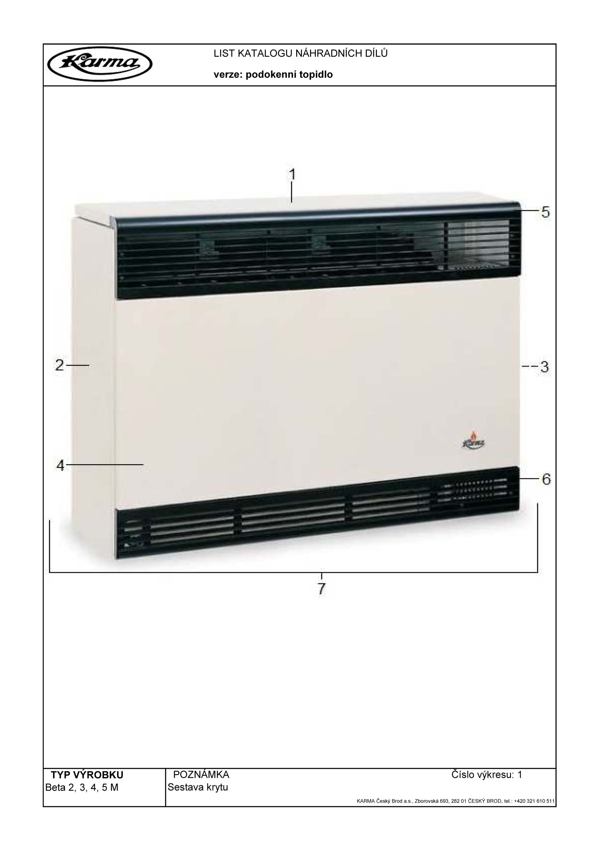
№ на картинке | КОД /SKP | Spare parts | Наименование запчастей
1 | 25181 | top cover kpI.B-2 | крышка для кожуха Beta-2
1 | 25178 | top cover kpI.B-3 | крышка для кожуха Beta-3
1 | 25173 | top cover kpI.B-4 | крышка для кожуха Beta-4
1 | 25185 | top cover kpI.B-5 | крышка для кожуха Beta-5
2 | 25174 | Site cover L beta-varnish B 2-5 | боковая стенка кожуха (левая) Beta-2,3,4,5
3 | 25175 | Site cover L beta-varnish B 2-5 | боковая стенка кожуха (правая) Beta-2,3,4,5
4 | 25183 | door set Beta-2 | дверь комплект Beta-2
4 | 25180 | door set Beta-3 | дверь комплект Beta-3
4 | 25177 | door set Beta-4 | дверь комплект Beta-4
4 | 25187 | door set Beta-5 | дверь комплект Beta-5
5 | 25159 | upper grid Beta-2 | решетка верхняя Beta-2
5 | 25160 | upper grid Beta-3 | решетка верхняя Beta-3
5 | 25161 | upper grid Beta-4 | решетка верхняя Beta-4
5 | 25162 | upper grid Beta-5 | решетка верхняя Beta-5
6 | 25163 | bottom grid Beta 2 | решетка нижняя комплект Beta-2
6 | 25164 | bottom grid Beta 3 | решетка нижняя комплект Beta-3
6 | 25165 | bottom grid Beta 4 | решетка нижняя комплект Beta-4
6 | 25166 | bottom grid Beta 5 | решетка нижняя комплект Beta-5
7 | 22027 | cover complete Beta-2 | кожух Beta-2
7 | 22028 | cover complete Beta-3 | кожух Beta-3
7 | 22029 | cover a complete Beta-4 | кожух Beta-4
7 | 22030 | cover a complete Beta-5 | кожух Beta-5

Генеральный директор
Официального представительства в России завода КАРМА (Чехия)
ООО «КФ Холдинг»
Баринов А.М.

